第一章python 源码安装
- 让cywin进入到下载的python2.5的目录下。
- 执行 ./configure --enable-shared （不要自己制定目录，当make的时候，会出现错误）
- make all
- make install
- 执行python，进入python交互中
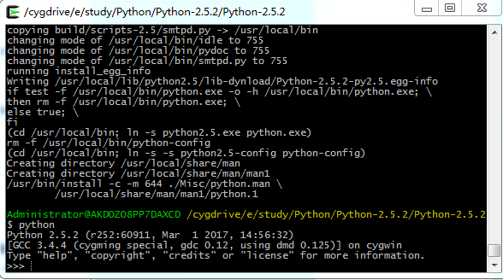
- 可以在cygwin的安装目录下找到python2.5，C:\cygwin\usr\local， 可以知道python2.5的默认安装目录是: /usr/local
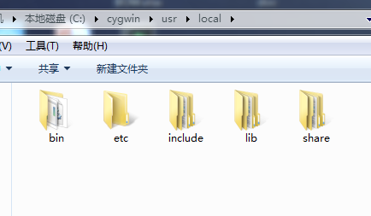

到此python源码的安装完成
同时为了方便阅读，我使用sourceInsight导入python的源文件
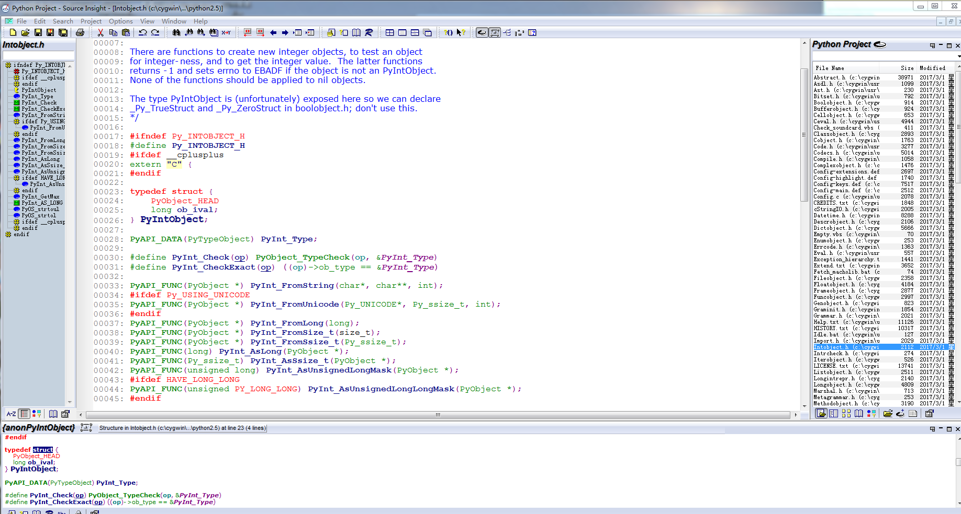

第二章 Int
在intobject.h中找到整数的定义
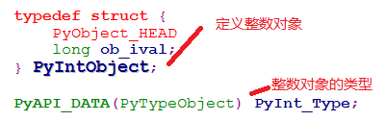
Python的整数对象的数据实际保存在ob_ival中，是c中的long类型。PyObject_HEAD就应该是整数对象的描述了。从源码的描述中知道PyObject_HEAD定义了整数对象的初始化信息
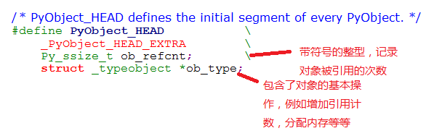
其中typedef struct _typeobject{}PyTypeObject，PyTypeObject可以被认为对象的最通用，最原始的类，被其他整数，字符串等对象继承使用。

PyAPI_DATA(PyTypeObject) PyInt_Type;，可以猜测，PyAPI_DATA就是整数对象类型继承PyTypeObject的包装声明。在intobject.c中可以找到对PyInt_Type的赋值

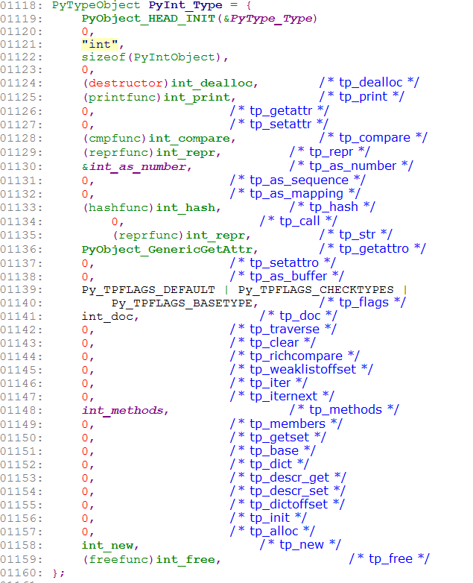
可以看到PyInt_Type的父类初始化就是通过PyType_Type来完成的。

int_as_number是整数对象的操作集合，这个就不再细看了。值得注意的是int_doc，这个是整数对象的文档信息

整数对象PyIntObject的创建和维护

整数对象的创建有以下几种，并非书中所述3种
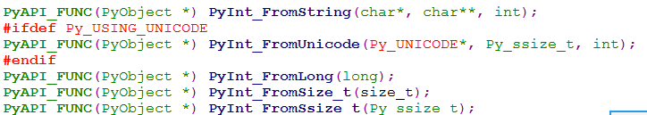
从源码中看到最终都是调用PyInt_FromLong，书中写的PyInt_FromFloat，需要注意这点。
所以重点阅读函数PyInt_FromLong：
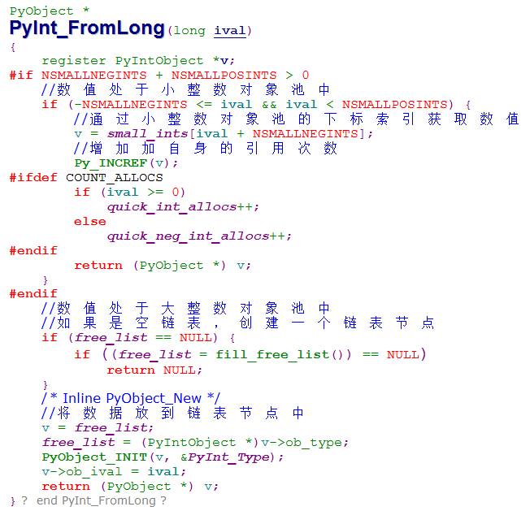
方便用户直接取用，小整数对象池是python运行是就必须存在的。按照这个思路，那么小整数对象池的初始化就应该在PyIntObject的_init中，在源码中也证实了这个思路：
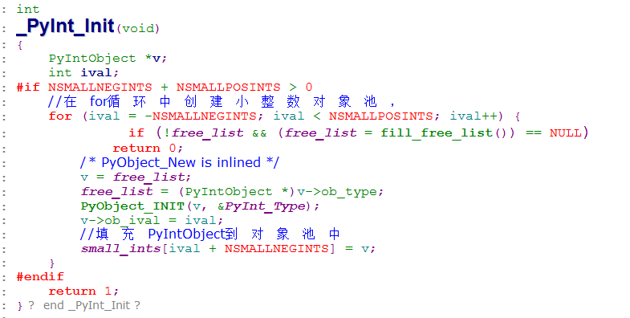
small_ints数组管理着小整数对象的指针。在PyInt_FromLong函数中，小数值对象就是在这个数组中取出来的。

大整数对象没有使用对象池，是直接分配一块内存block让其使用。block中管理若干PyIntObject。。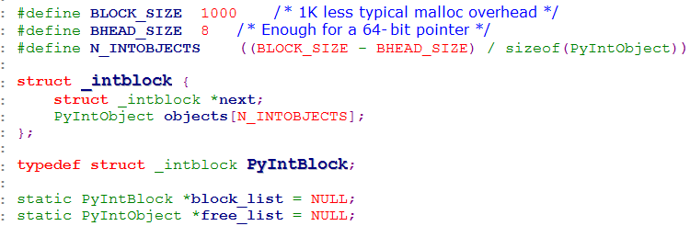
从源码中可以知道，这个block大约1K的大小。指针free_list和block_list分别代表单链表的表头和表尾。单链表的基本操作就是C语言中的链表操作。就不在详述。
在PyInt_FromLong中，可以看到创建大整数对象的block使用的函数是fill_free_list
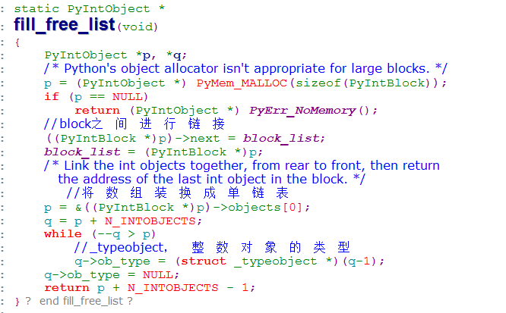
看到这里将数组转成链表，的确很惊讶。但是这样做的确提高了对空闲整数对象内存的使用。

总结： python 2.5中整数对象的创建和使用比较频繁，为了提高效率，采用了共享内存的方式，缓存了常用的整数。
代码修改测试
按照原书上的修改如下：
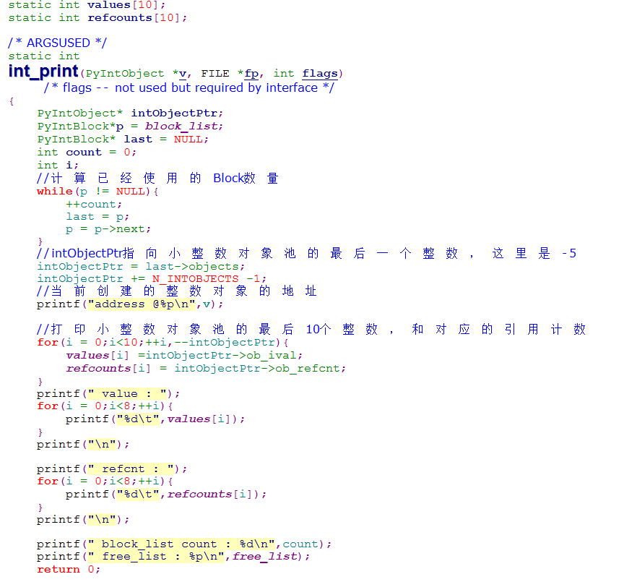
重新编译后：
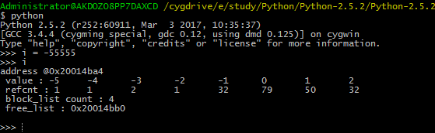
分析结果和书上所述一致。 然后建议再返回看第一章的内容，更深入的理解python内建数据对象

字符串对象
上一篇的整数对象是定长数据，即C中的long型整数。 但是python中还大量存在着不定长的数据类型。如字符串对象
和整数对象一样，字符串对象的组成如下：
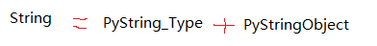
PyStringObject定义如下：
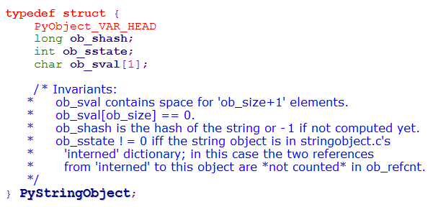
Ob_size就是实际使用的内存大小，在注释中：ob_sval contains space for 'ob_size+1' elements. 因为末尾需要额外包含一个0 byte来保证字符串的结束。 这个学过C语言的应该都不会陌生的。

